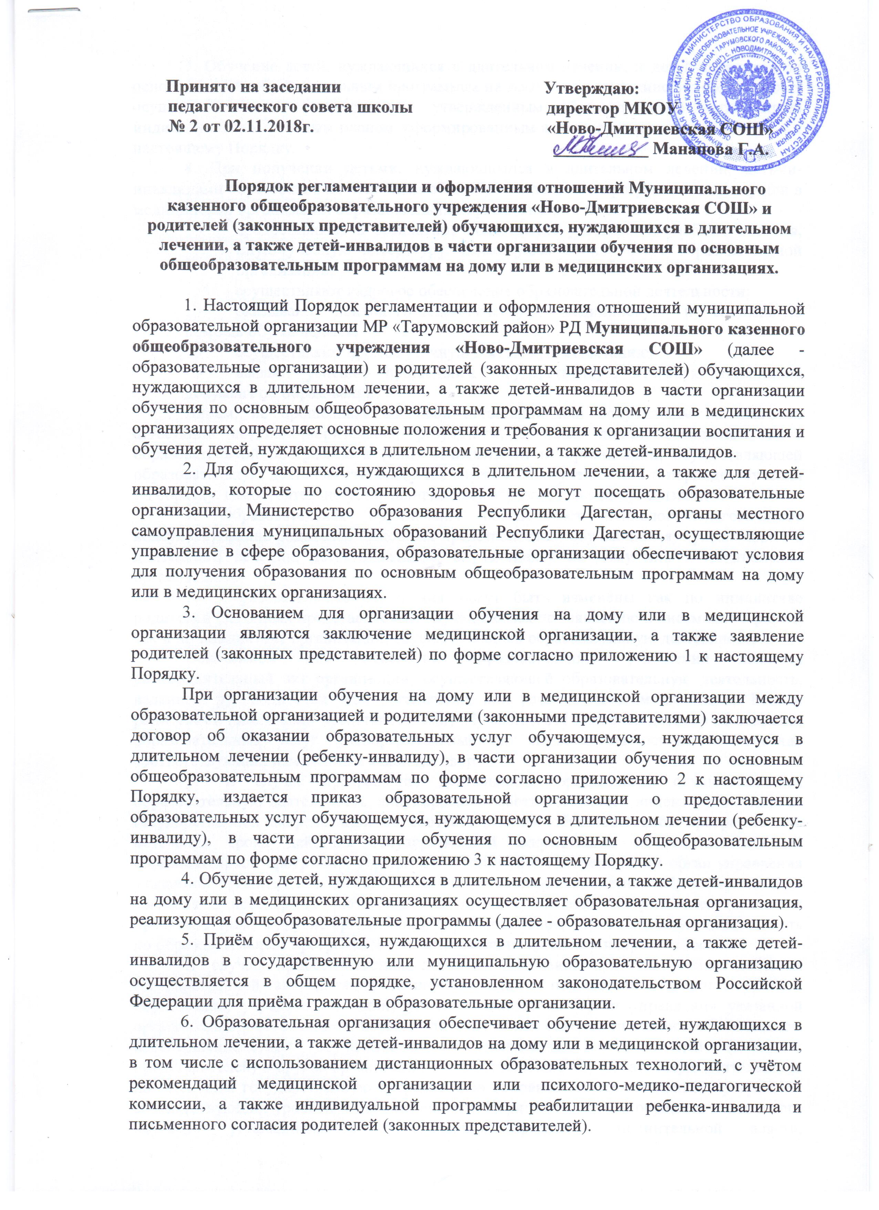
7. Обучение детей, нуждающихся в длительном лечении, и детей-инвалидов по основным общеобразовательным программам на дому или в медицинских организациях осуществляется в соответствии с утвержденным образовательной организацией индивидуальным учебным планом, сформированным в соответствии с приложением 4 к настоящему Порядку.
8. При получении детьми, нуждающимися в длительном лечении, детьми-инвалидами образования по основным общеобразовательным программам на дому или в медицинской организации образовательные организации:
- предоставляют в бесплатное пользование учебники и учебные пособия, иную учебную литературу, имеющуюся в библиотеке образовательной организации;
- осуществляют кадровое обеспечение образовательной деятельности;
- оказывают психолого-педагогическую, медицинскую и социальную помощь обучающимся;
- осуществляют промежуточную и итоговую аттестацию;
- выдают успешно прошедшим государственную итоговую аттестацию документ об образовании.
Лицам, не прошедшим итоговой аттестации или получившим на итоговой аттестации неудовлетворительные результаты, а также лицам, освоившим часть образовательной программы и (или) отчисленным из организации, осуществляющей образовательную деятельность, выдаётся справка об обучении или о периоде обучения по образцу, самостоятельно устанавливаемому образовательной организацией.
9. Образовательная организация обеспечивает психолого-педагогическое консультирование родителей (законных представителей) обучающихся, нуждающихся в длительном лечении, детей-инвалидов, обучающихся на дому или в медицинских организациях.
10. Образовательные отношения могут быть изменены как по инициативе родителей (законных представителей) обучающегося по заявлению в письменной форме, так и по инициативе организации, осуществляющей образовательную деятельность.
Основанием для изменения образовательных отношений является распорядительный акт организации, осуществляющей образовательную деятельность, изданный руководителем этой организации или уполномоченным им лицом. Если с родителями (законными представителями) обучающегося заключён договор об оказании образовательных услуг, распорядительный акт издаётся на основании внесения соответствующих изменений в такой договор.
11. В случае прекращения деятельности организации, осуществляющей образовательную деятельность, аннулирования соответствующей лицензии, лишения её государственной аккредитации по соответствующей образовательной программе или истечения срока действия государственной аккредитации по соответствующей образовательной программе, учредитель и (или) уполномоченный им орган управления указанной организацией обеспечивают перевод совершеннолетних обучающихся с их согласия и несовершеннолетних обучающихся с согласия их родителей (законных представителей) в другие организации, осуществляющие образовательную деятельность по образовательным программам соответствующих уровней и направленности.
В случае приостановления действия лицензии, приостановления действия государственной аккредитации полностью или в отношении отдельных уровней образования, учредитель и (или) уполномоченный им орган управления указанной организацией обеспечивают перевод по заявлению совершеннолетних обучающихся, несовершеннолетних обучающихся по заявлению их родителей (законных представителей) в другие организации, осуществляющие образовательную деятельность по имеющим государственную аккредитацию основным образовательным программам соответствующих уровней и направленности. Порядок и условия осуществления такого перевода устанавливаются федеральным органом исполнительной власти, осуществляющим функции по выработке государственной политики и нормативно-правовому регулированию в сфере образования.
12. Досрочное прекращение образовательных отношений по инициативе обучающегося или родителей (законных представителей) несовершеннолетнего обучающегося не влечет за собой возникновение каких-либо дополнительных, в том числе материальных, обязательств указанного обучающегося перед организацией, осуществляющей образовательную деятельность.
13. Основанием для прекращения образовательных отношений является распорядительный акт организации, осуществляющей образовательную деятельность, об отчислении обучающегося из этой организации.
Если с обучающимся или родителями (законными представителями) несовершеннолетнего обучающегося заключен договор об оказании платных образовательных услуг, при досрочном прекращении образовательных отношений такой договор расторгается на основании распорядительного акта организации, осуществляющей образовательную деятельность, об отчислении обучающегося из этой организации.
Права и обязанности обучающегося, предусмотренные законодательством об образовании и локальными нормативными актами организации, осуществляющей образовательную деятельность, прекращаются с даты его отчисления из организации, осуществляющей образовательную деятельность.
14. При досрочном прекращении образовательных отношений организация, осуществляющая образовательную деятельность, в трехдневный срок после издания распорядительного акта об отчислении обучающегося выдает лицу, отчисленному из этой организации, справку об обучении в соответствии с частью 12 статьи 60 Федерального закона от 29.12.2012 № 273-ФЗ "Об образовании в Российской Федерации".
15. Финансовое обеспечение реализации основных общеобразовательных программ для обучающихся, нуждающихся в длительном лечении, а также детей-инвалидов в части организации обучения по основным общеобразовательным программам на дому или в медицинских организациях осуществляется за счёт и в пределах средств, предусматриваемых в бюджете Республики Дагестан на очередной финансовый год на предоставление бюджетам муниципальных образований Республики Дагестан субвенции на обеспечение государственных гарантий реализации прав граждан на получение общедоступного и бесплатного дошкольного, начального общего, основного общего, среднего общего образования, также дополнительного образования в муниципальных общеобразовательных организациях в Республике Дагестан в соответствии с нормативами финансового обеспечения реализации основных общеобразовательных программ, установленными законом Республики Дагестан о финансовом обеспечении реализации основных общеобразовательных программ в муниципальных общеобразовательных организациях в Республике Дагестан за счёт средств бюджета Республики Дагестан в соответствующем финансовом году.

